Место для титульного листа

Место для содержания

# Отладка в Visual Studio

## Навигация по коду с помощью отладчика

Задание:

* Запустить проект (Рисунок 1).

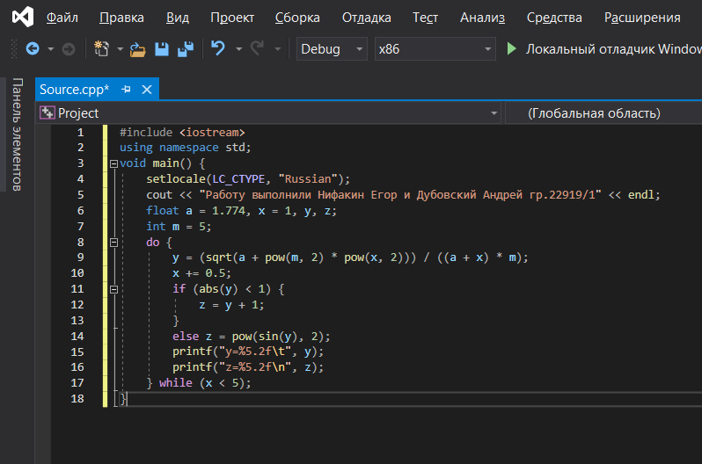

Рисунок 1

* Установить точку остановки (Рисунок 2).

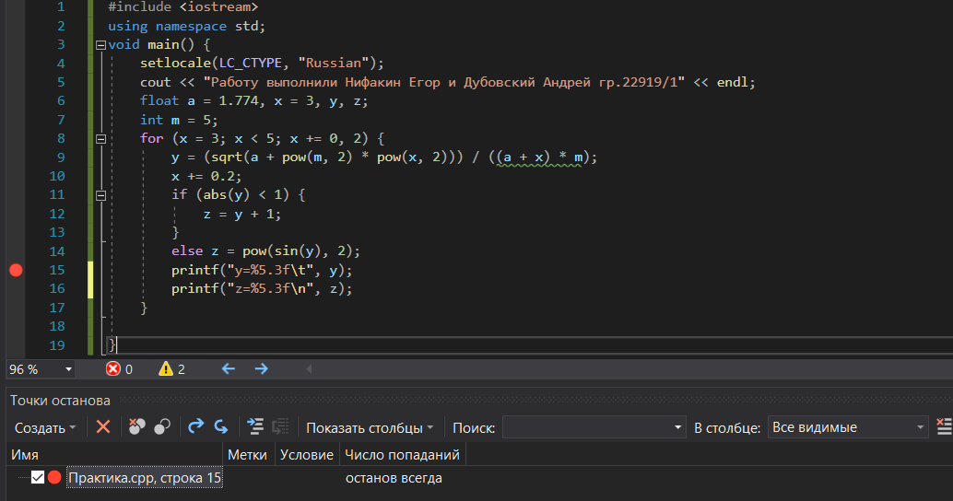

Рисунок 2

* Пройти программу по шагам (Рисунок 3).

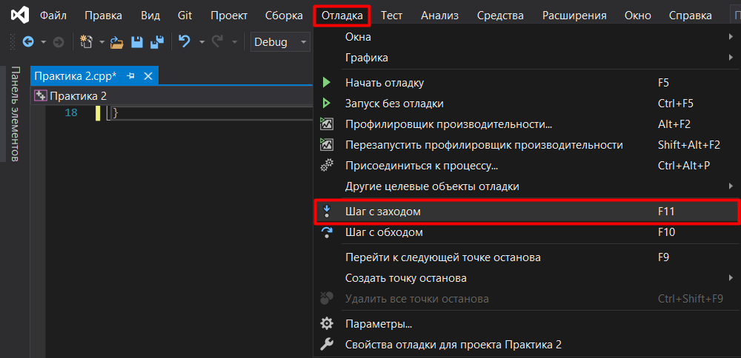

На панели нажать Отладка -> Шаг с заходом (F11).

Для перехода к следующему действию нажмите F11, либо стрелку на панели инструментов.

Рисунок 3

* В цикле выполнить «точку останова с условием» (Рисунок 4, Рисунок 4.1).

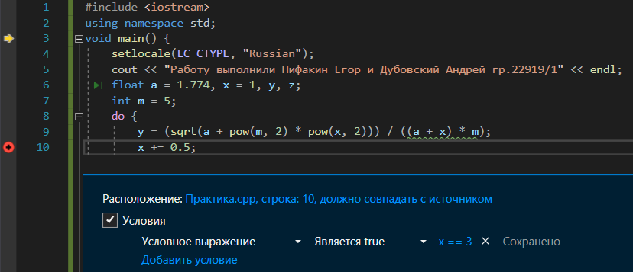

Слева от номера строки нажать на значок Шестерёнки и выбрать пункт «Условия»

Рисунок 4

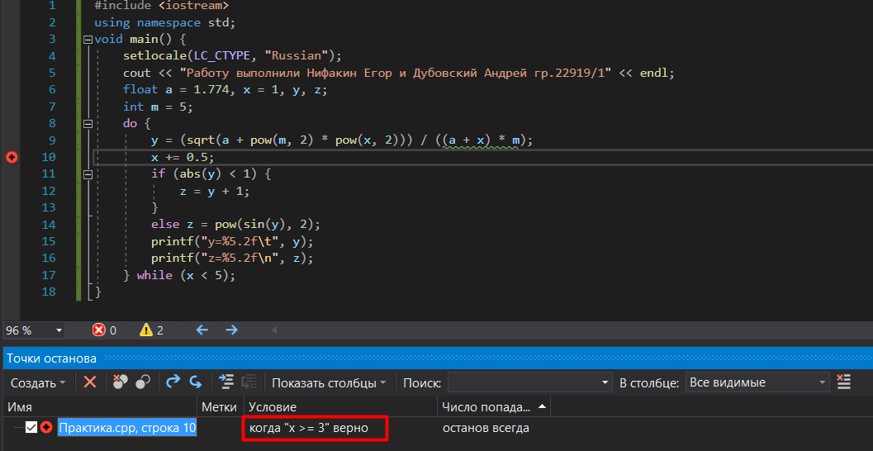

В точке останова с условием цикл выполнится до того значения, которое прописано в условии.

Рисунок 4.1

* Исследовать изменения переменных в окнах "Видимые" и "Локальные" (Рисунок 5, Рисунок 5.1, Рисунок 5.2).

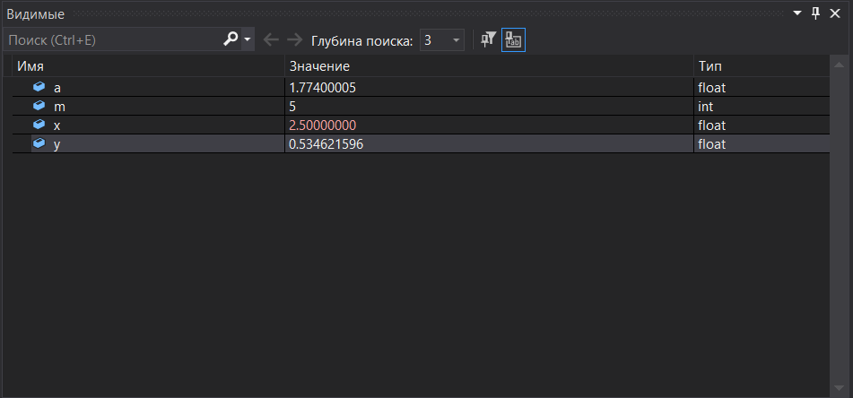

Рисунок 5

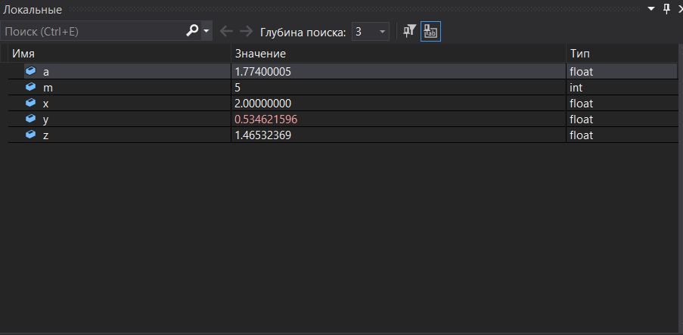

Рисунок 5.1

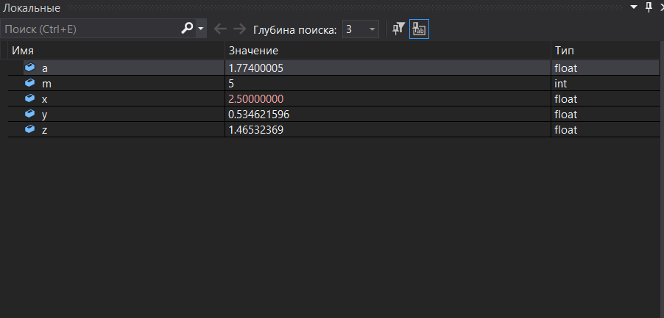

Рисунок 5.2

* Продемонстрировать работу «Контрольных значений» и «Быстрой проверки» (Рисунок 6, Рисунок 6.1, Рисунок 6.2, Рисунок 6.3).

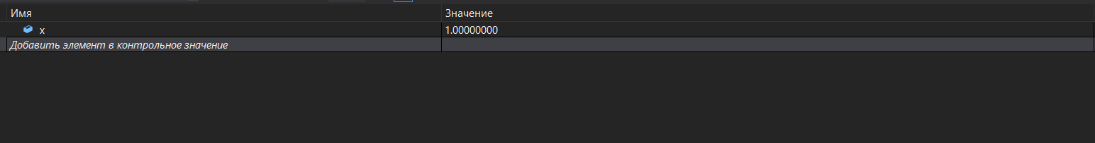

Контрольное значение позволяет отслеживать конкретные переменные во время отладки

Рисунок 6

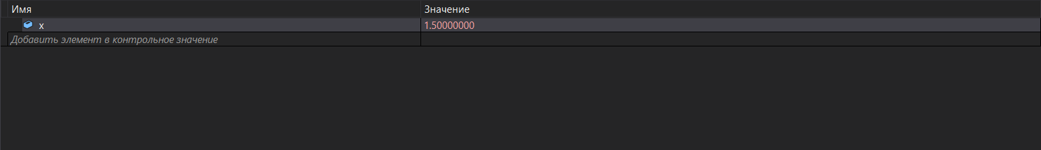

Рисунок 6.1

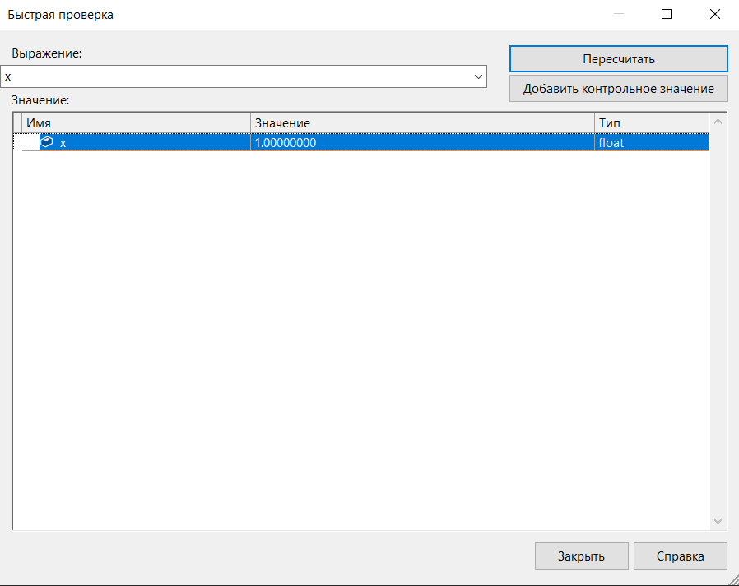

Окно «Быстрая проверка» можно использовать для наблюдения за одной переменной

Рисунок 6.2

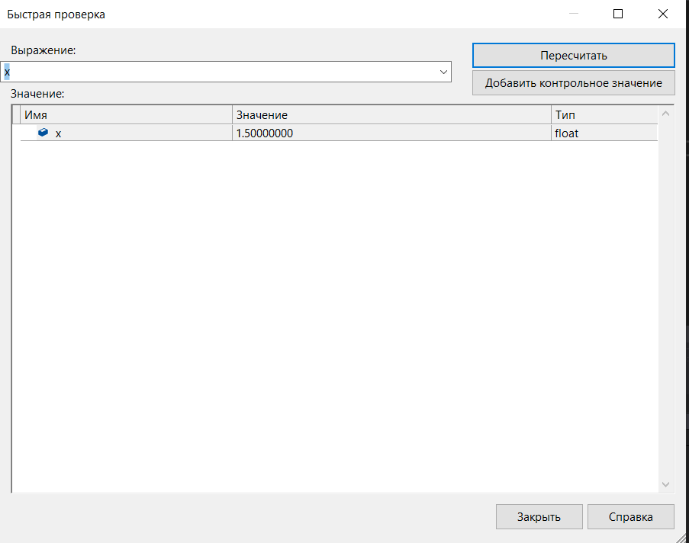

Рисунок 6.3

## Управление исключениями с помощью отладчика

Задание:

* Изменить код, добавив в него исключение и обработчик исключения (Рисунок 7).

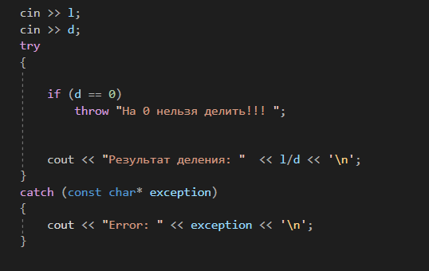

Рисунок 7

* Настроить отладчик для прерывания выполнения при создании исключения (Рисунок 8).

Рисунок 8

* Работа отладчика (Рисунок 9).

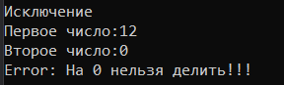

Рисунок 9

## Использование средств профилирования

Задание:

* Оценка использования памяти и ЦП (Рисунок 10).

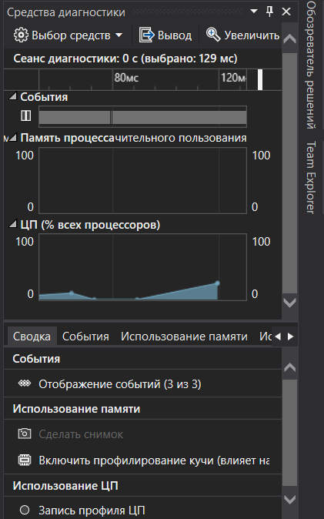

Рисунок 10

## Определение времени работы функций программным способом

Анализ результатов работы функций clock и time (Рисунок 11, Рисунок 11., ).

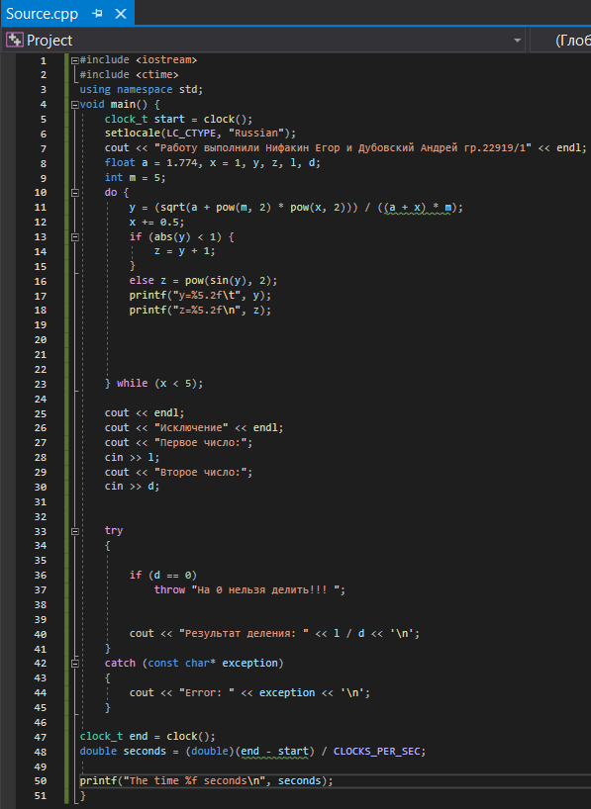

Функция clock

Рисунок 11

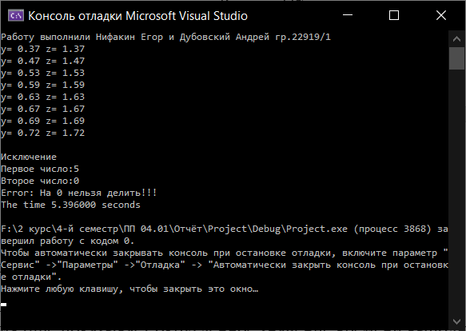

Рисунок 11.1

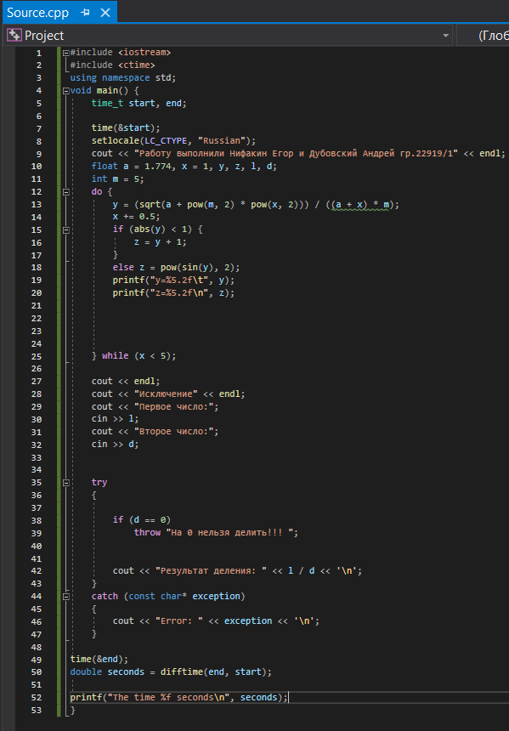

Функция time

Рисунок 11.2

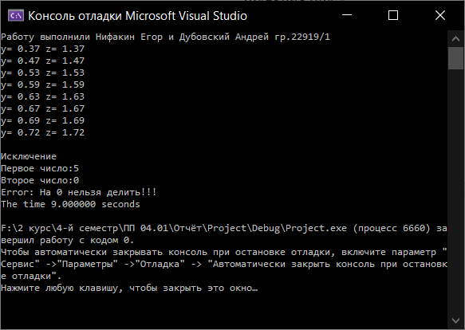Рисунок 11.3

Выводы:

Функция clock показывает точное значение времени выполнения программы.  
Функция time показывает округлённое значение времени выполнения программы